附件3
中国药学会个人会员注册流程
- 会员管理平台登录：
方式①登录中国药学会官网 http://www.cpa.org.cn/ >>点击右下角“会员管理平台”方式；②输入会员管理平台网址登录http://cpa.org.cn:801/cpadh/member/。
- 登录后：选择个人会员 >> 点击“个人会员注册” >> 填写基础信息 >> 完善个人信息>> 确认提交 >> 等待审核 >> 审核结果系统会以短信方式通知您。
- 备注：基础信息中红色部分为必填项，完善信息部分所有数据均为必填项，没有请填写“无”。
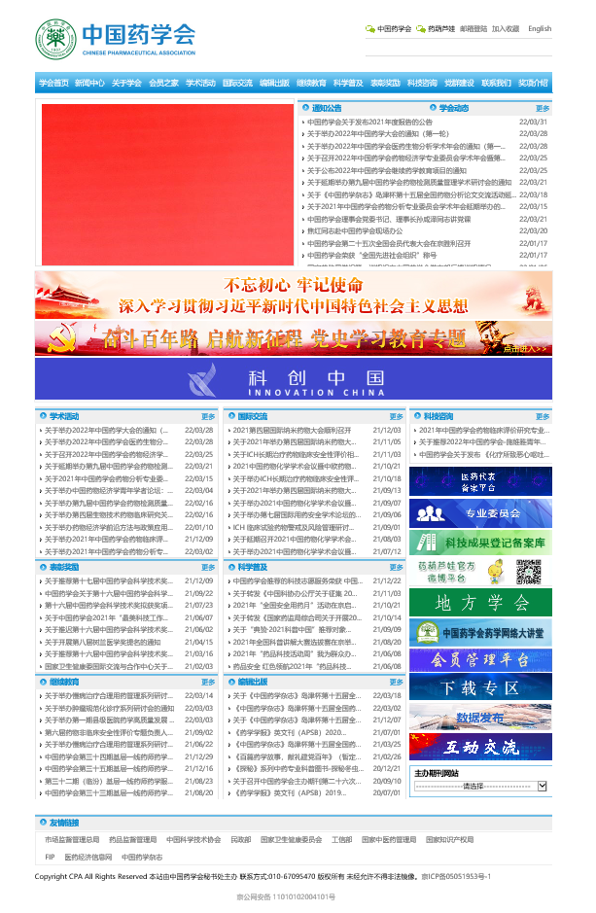
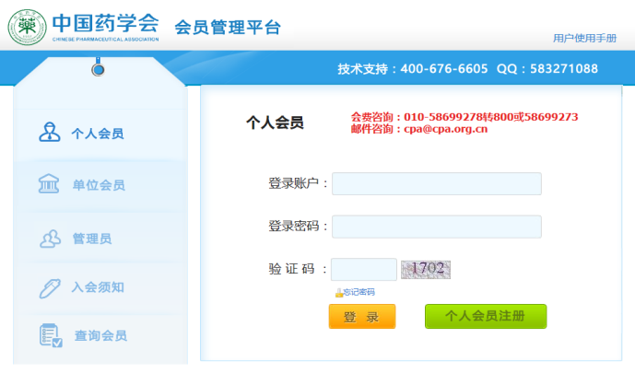
网站页面

会员管理系统首页

